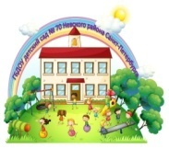
Государственное бюджетное учреждение дополнительного профессионального
педагогического образования центр повышения квалификации специалистов
«Информационно-методический центр»
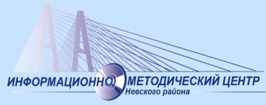
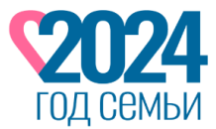
Невского района Санкт-Петербурга
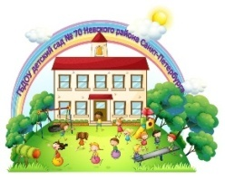

Государственное бюджетное дошкольное образовательное учреждение
детский сад № 70 Невского района Санкт-Петербурга
Проект «Ответственное родительство»
Районный педагогический фестиваль
«Хранительницы семейных традиций в современном мире.
Наше старшее поколение»

Дата проведения мероприятия: 20 ноября 2024 года
Время проведения: 13.15
Место проведения: ГБДОУ № 70 Шлиссельбургский пр., д.39 корп.2, лит. А - тел. 700-88-38

Время | Программа мероприятия
12.40-13.15 | Регистрация участников.
13.15 –13.20 | Приветствие участников фестиваля.  Макарова Надежда Юрьевна, заведующий ГБДОУ № 70
13.20 –13.30 | Погружение в тему.  Филимошина Татьяна Евгеньевна, учитель – логопед ГБДОУ № 70
13.30–13.45 | «В здоровом теле – здоровый дух».  Ситникова Надежда Александровна, инструктор по физической культуре ГБДОУ № 70  Воронюк Марина Сергеевна, инструктор по физической культуре  ГБДОУ № 70
13.45–14.00 | Формы взаимодействия педагогического коллектива со старшим поколением.  Аджигирей Надежда Валерьевна, педагог – психолог ГБДОУ № 70  Бояшова Полина Александровна, педагог – психолог ГБДОУ № 70
14.00 –14.20 | «Наш музей – связь поколений».  Ларченко Надежда Ивановна , воспитатель ГБДОУ № 70
14.20 –14.40 | «Традиции мы продолжаем, в семье поём мы и играем».  Филимонова Елена Васильевна, музыкальный руководитель ГБДОУ № 70
14.40 –14.50 | Подведение итогов.



Наш сайт: e-mail: detsad70nevarono@mail.ru

